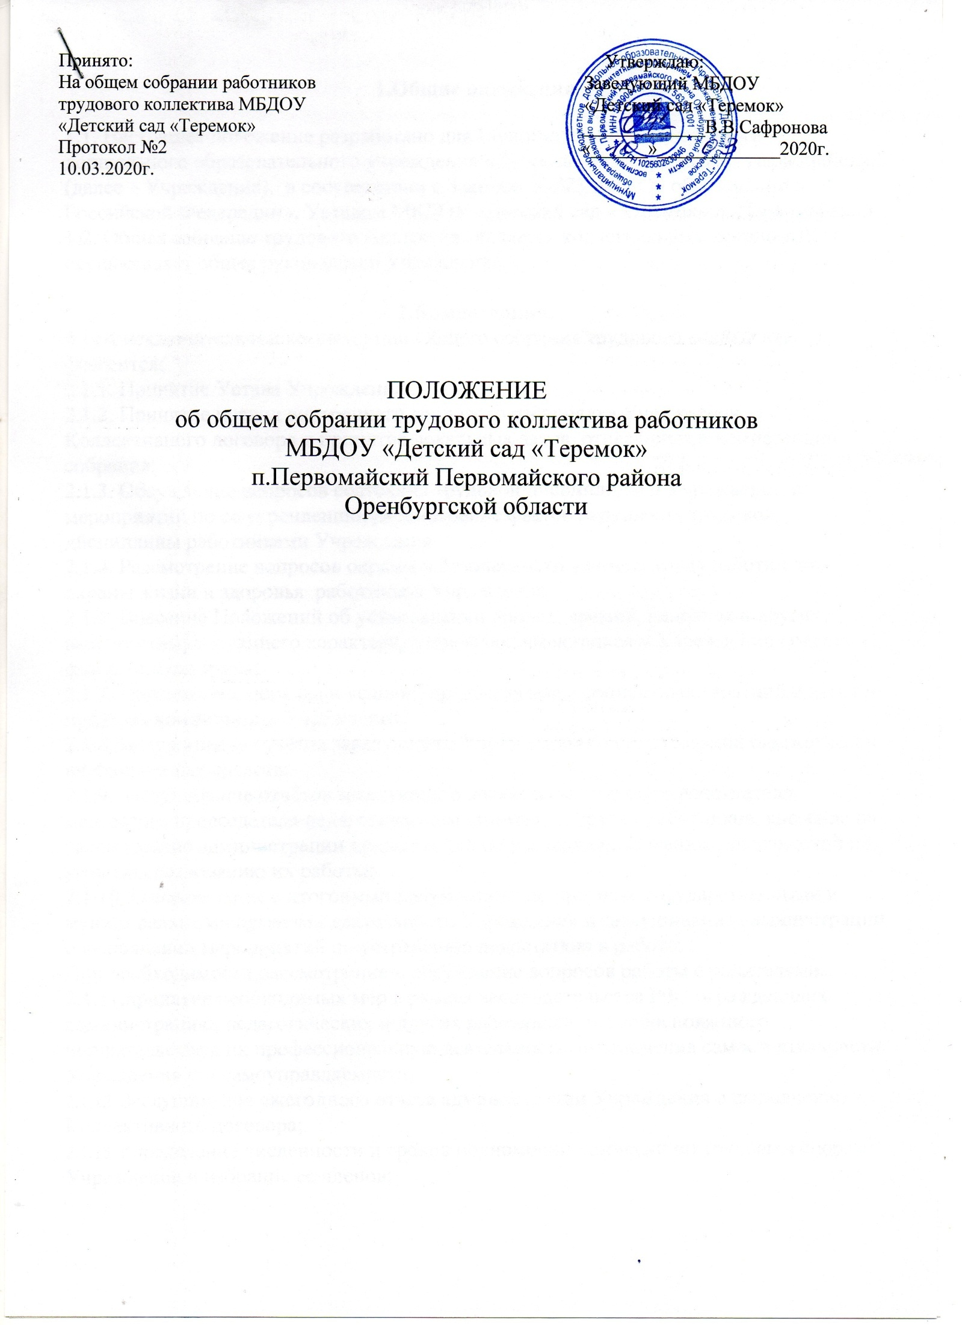

**1.Общие положения**

1.1. Настоящее положение разработано для Муниципального бюджетного дошкольного образовательного учреждения «Детский сад «Теремок» п. Первомайский (далее – Учреждение), в соответствии с Законом №273-ФЗ «Об образовании в Российской Федерации», Уставом МБДОУ «Детский сад «Теремок» п. Первомайский.

1.2. Общее собрание трудового коллектива является коллегиальным органом ДОУ, осуществляет общее руководство Учреждения.

**2.Компетенция.**

2.1. К исключительной компетенции Общего собрания трудового коллектива относится:

2.1.1. Принятие Устава Учреждения;

2.1.2. Принятие правил внутреннего трудового распорядка Учреждения, Коллективного договора и принятие локальных актов, отнесённых к компетенции собрания;

2.1.3. Обсуждение вопросов состояния трудовой дисциплины в Учреждении и мероприятий по ее укреплению, рассмотрение фактов нарушения трудовой дисциплины работниками Учреждения;

2.1.4. Рассмотрение вопросов охраны и безопасности условий труда работников, охраны жизни и здоровья работников Учреждения;

2.1.5. Внесение Положений об установлении доплат, премий, надбавок и других выплат стимулирующего характера, в пределах, имеющихся у Учреждении средств из фонда оплаты труда;

2.1.7. Определение порядка и условий предоставления социальных гаратний и льгот в пределах компетенции Учреждения;

2.1.8.Заслушивание отчётов заведующего Учреждением о расходовании бюджетных и внебюджетных средств;

2.1.9. Заслушивание отчётов заведующего хозяйством, старшего воспитателя, медсестры, председателя педагогического комитета и других работников, внесение на рассмотрение администрации предложений по усовершенствованию предложений по усовершенствованию их работы;

2.1.10. Ознакомление с итоговыми документами по проверке государственными и муниципальными органами деятельности Учреждения и заслушивание администрации о выполнении мероприятий по устранению недостатков в работе;

При необходимости рассмотрение и обсуждение вопросов работы с родителями.

2.1.11.принятие необходимых мер в рамках законодательства РФ, ограждающих администрацию, педагогических и других работников от необоснованного вмешательства в их профессиональную деятельность, ограничения самостоятельности Учреждения его самоуправляемости;

1. Заслушивание ежегодного отчета администрации Учреждения о выполнении Коллективного договора;
2. определение численности и сроков полномочий комиссии по трудовым спорам Учреждения и избрание ее членов;
3. выдвижение коллективных требований работников Учреждения и избрание полномочных представителей для участия в решении коллективного трудового спора;
4. выбор делегатов районных, городских, краевых и других общественных организаций.

**3. Состав и порядок работы**

1. В состав Общего собрания трудового коллектива входят все сотрудники, для которых ДОУ является основным местом работы.
2. Общее собрание собирается заведующим ДОУ не реже двух раз в течение учебного года.
3. Внеочередной созыв Общего собрания может произойти по требованию заведующего или по заявлению 1/3 членов Общего собрания поданному в письменном виде.
4. Общее собрание считается правомочными, если на нем присутствует не менее половины состава трудового коллектива.
5. Общее собрание ведет председатель, избираемый из числа участников. На Общем собрании избирается также секретарь, который ведет протокол. Председатель и секретарь Общего собрания избираются сроком на один учебный год.
6. Решения принимаются открытым голосованием. Решение считается принятым, если за него проголосовало большинство присутствующих на Общем собрании. При равном количестве голосов решающим является голос председателя Общего собрании.
7. Решения Общего собрания, принятые в пределах его полномочий и в соответствии с законодательством, после утверждения их заведующим ДОУ являются обязательными для исполнения всеми участниками образовательного процесса.
8. Все решения Общего собрания своевременно доводятся до сведения всех участников образовательного процесса.

**4. Документация и отчетность.**

1. Заседания общего собрания трудового коллектива оформляются протокольно. В книге протоколов фиксируется ход обсуждения вопросов, выносимых на собрание, предложения и замечания членов трудового коллектива. Протоколы подписываются председателем и секретарем собрания.
2. Нумерация протоколов ведется от начала календарного года.
3. Книга протоколов общего собрания трудового коллектива дошкольного образовательного учреждения входит в номенклатуру дел, хранится постоянно в учреждении и передается по акту.

Книга протоколов общего собрания трудового коллектива пронумеровывается постранично, прошнуровывается, скрепляется подписью заведующего и печатью образовательного учреждения.